ОТЧЕТ
о проделанной работе отдела по делам молодежи и спорту с 6 по 12 сентября 2021 г.
День недели | Фото | Отчет о работе
6 сентября | 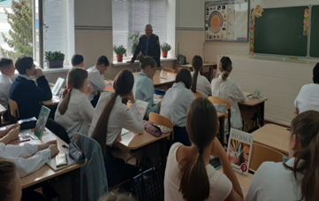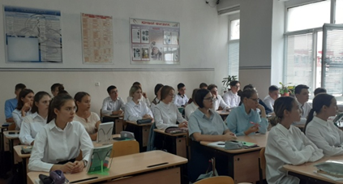 | Классный час на тему: «Урок памяти» В целях развития добровольчества в Республике Татарстан и реализации концепции «Добро.Фестиваль #МЫВМЕСТЕ» проводится акция «Добрая неделя».  (Место проведения: г.Нурлат, МАОУ СОШ №2)
6 сентября | 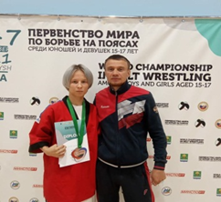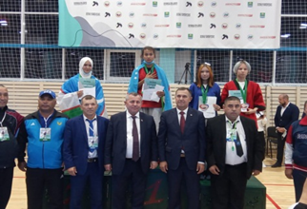 | Участие на Первенстве Мира по борьбе на поясах среди юношей и девушек 2004-2006 гг.р. в г. Мамадыш. Ерхова Илона – 3 место
7 сентября | 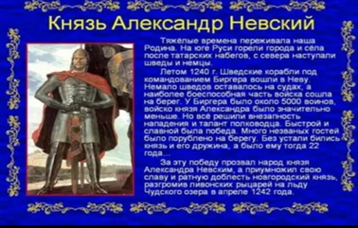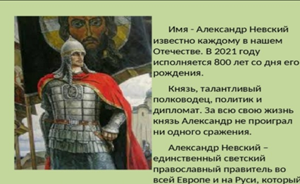 | Онлайн- информационная акция на тему : “Святой князь Александр Невский-славное имя России.”  (Место проведения: г.Нурлат,ул.Заводская д.17а”)
8 сентября | 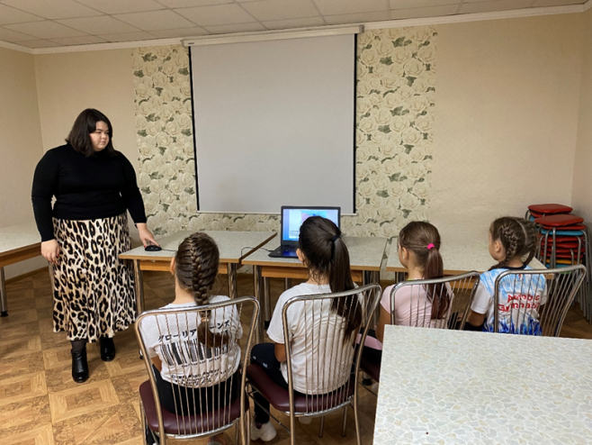 | «Быть здоровым – это стильно!»: час информации видео просмотр фильма ( Спортивная школа «Ледок»)
9 сентября | 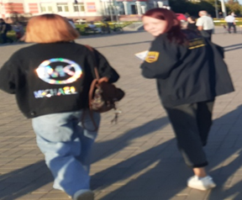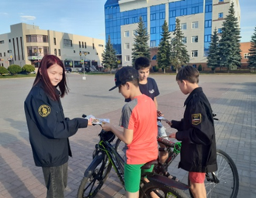 | Акция раздача буклет на тему: “На крючке у алкоголя” распространение информационных листов о вреде алкоголя приуроченных ко Всероссийскому дню трезвости.  (Место проведения: г.Нурлат сквер “Театральный” )
9 сентября | 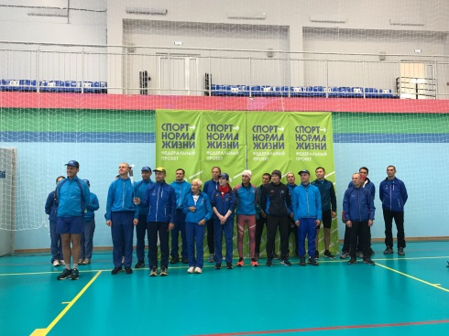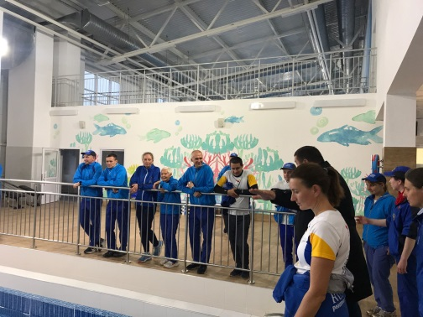 | Встреча с участниками Международной факельной эстафеты «Бег Мира»
9 сентября | 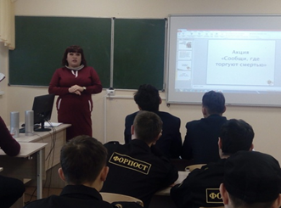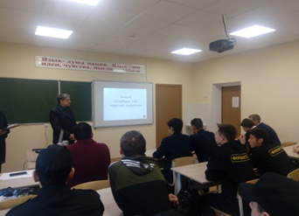 | Встреча старшеклассников с врачом-наркологом ЦРБ Федотов С.И. приуроченных ко Всероссийскому дню трезвости.  (Место проведения: г.Нурлат ГАПО НАТ)
9 сентября |  | Участие в Первенстве России по самбо среди юношей и девушек 2007-2009 гг.р. в г. Казань
10 сентября | 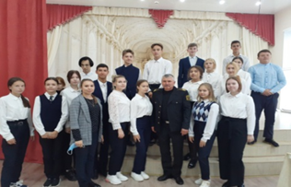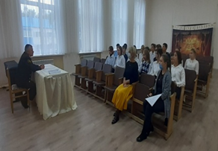 | Классный час на тему : «Родной язык — неиссякаемый родник»  (Место проведения: г.Нурлат МАОУ СОШ №3)
10 сентября |  | «МИР трезвыми глазами!» декада бега в СК Ак Барс
11 сентября |  | Открытый турнир по мини-футболу, посвященный 70-летию Нурлатского предприятия буровых работ и 35-летию профсоюзного комитета Нурлатского предприятия буровых работ «УК «Татбурнефть» (Стадион им.Г.С.Хусаинова)
11 сентября |  | Участие в финале Первенства Республики Татарстан по футболу среди мужских команд в сезоне 2021 года в Первой Лиги. Факел (Нурлат) — СШ Альметьевска (Альметьевск) ( Место проведения г.Альметьевск)
12 сентября

Начальник отдела
по делам молодежи и спорту Р.М.Фатхутдинова

